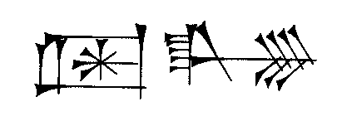

Liborio Dice

La Cuba del futuro será la tierra de la persona excepcional....
Será la tierra donde el ciudadano será libre de expresar su poder creativo, lograr toda su capacidad y de poder obtener sus recompensas libremente....
Será la tierra donde cada ciudadano podrá desarrollar todo su potencial y sus éxitos serán virtudes y no bochorno....
Será la tierra donde nadie se vanagloriará por mediocridad....
Será la tierra donde nadie se considerará a sí mismo "pequeño" o "pobre".. no importa cuán falta de medios esté....
¡Y estas cualidades son lo que harán al cubano del futuro ese ente excepcional en Las Américas !

Sociedad Libertaria Cubana
http://www.yrose.us/FreeCuba/home.html

